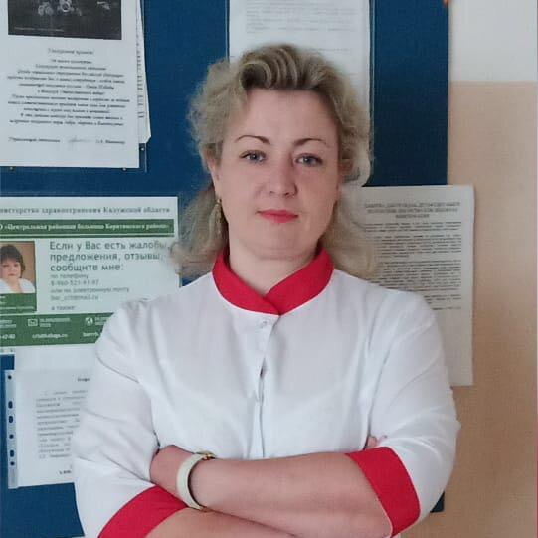

Богачева Людмила Анатольевна вот уже 15 лет является членом участковой избирательной комиссии. Она работает старшей медицинской сестрой участковой больницы Барятинского района ГБУЗ КО «ЦМБ №1». Прекрасный специалист своего дела, пользующийся заслуженным уважением жителей Барятинского района. В ее глазах светится стремление к чему-то новому, жажда жизни. Она никогда не упустит возможности научиться новому ремеслу.
В период избирательных кампаний Людмила Анатольевна отвечает за проведение голосования вне помещения для голосования. По своей натуре это сильный, эмоциональный, волевой, очень оптимистичный и жизнерадостный человек, умеющий ставить перед собой цели и добиваться их. Эти качества помогают ей лучше разбираться в людях. Людмила Анатольевна всегда выслушает, даст совет или просто скажет доброе слово. Довольно легко находит общий язык с совершенно незнакомыми людьми. А людей, в свою очередь, притягивает ее открытость и незаурядность. Неоднократно награждалась Почетными грамотами за работу в участковой избирательной комиссии. Про таких как она говорят: «человек на своем месте!»

